## 6. Papírforgatókönyvek készítése (szkennelve vagy digitális fénykép)

A forgatókönyvek következő változata a „papírforgatókönyvek”. Ezeket a team tényleg papírral és cetlikkel készíti el. Választhatják ezt a megoldást is. A mintában szerepel ilyen.

Választhatják az elektronikus megoldást (vektorgrafikus rajz) is. Pl. a diagrams.net vagy hasonló alkalmazást választva.

A forgatókönyv a desktop, web és mobil alkalmazáshoz is készül.

A forgatókönyv készítésekor először az előző pontban elkészített funkciókat kell végiggondolni még egyszer, és ha azok véglegesek, akkor milyen ilyen funkcióhoz (menüponthoz) tervezni kell egy-két három papírforgatókönyvet. Akkor van több ilyen forgatókönyv egy menüpont alatt ha összetettebb a funkció, más-más hibaüzenetek lehetnek stb.

https://app.diagrams.net/Most ezek megtervezésére kerül sor.

Érdemes előtte megnézni olyan videókat, amelyek a desktop, web és mobil alkalmazások esetén a modern UI mutatják be!

A forgatókönyvek tartalmazzák a szövegrészeket, adatbevitelt, hibaüzeneteket egy-egy menüpont esetén. Egy-egy menüponthoz több ilyen is készülhet. Erre is látnak mintát majd.

Kérem, töltsék fel ezeket a „papírforgatókönyveket”!

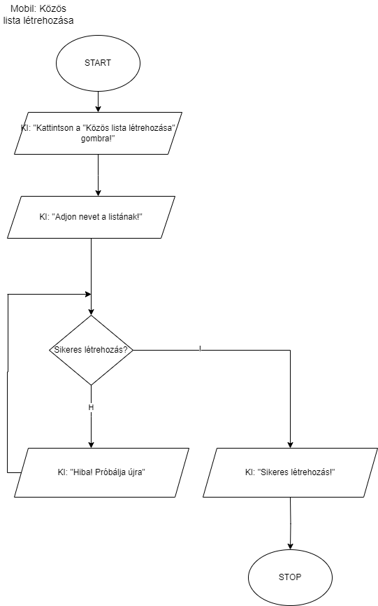**Mobil**

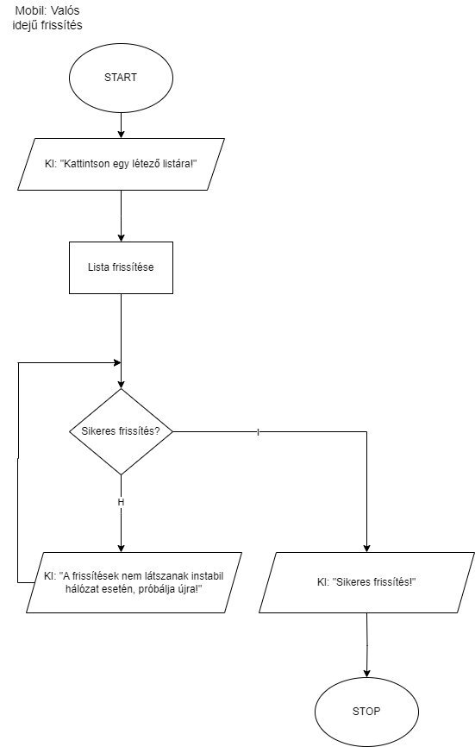



**We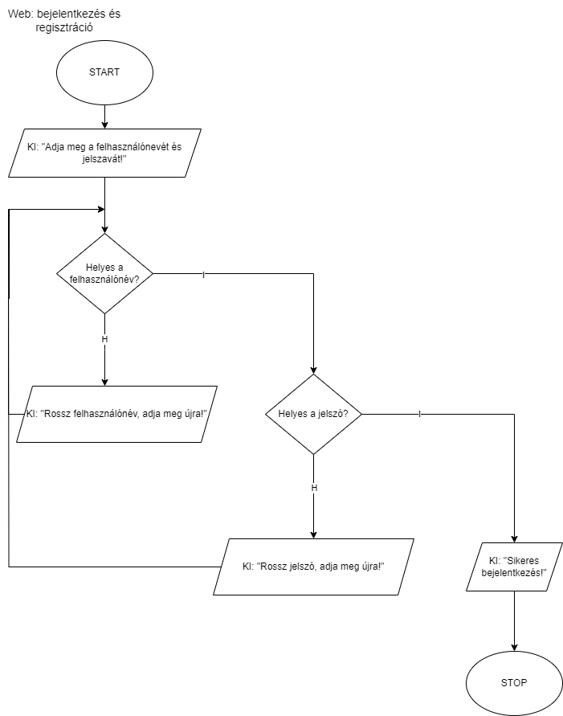b**

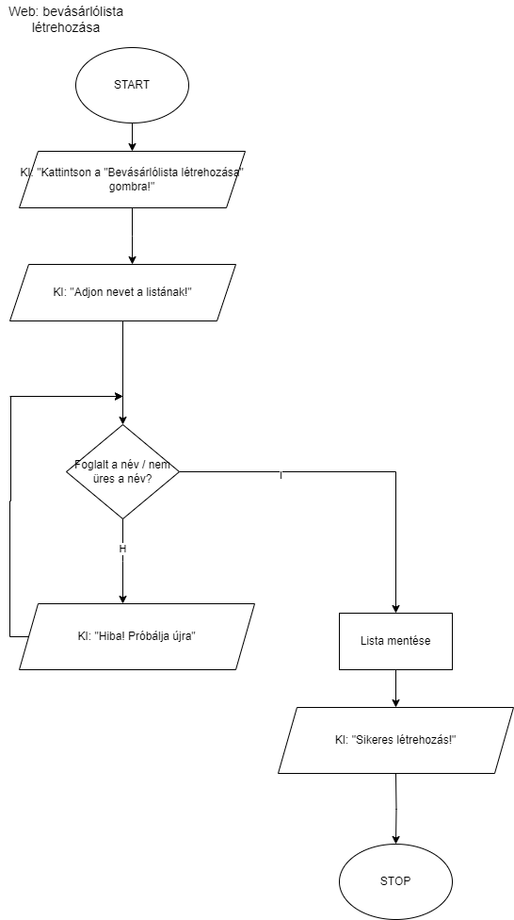

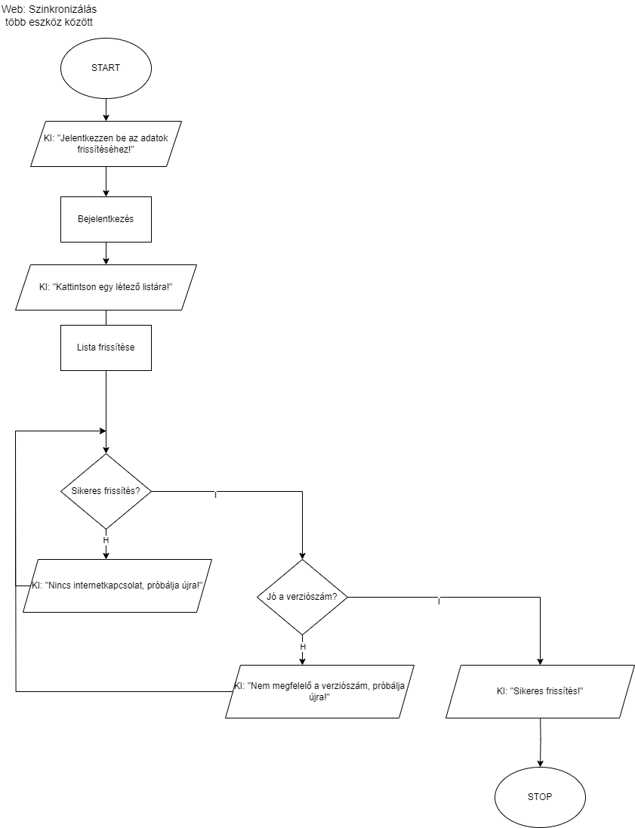

**Desktop**

